BỘ GIÁO DỤC VÀ ĐÀO TẠO
TRƯỜNG ĐẠI HỌC SƯ PHẠM KỸ THUẬT HƯNG YÊN



BÀI TẬP LỚN
CƠ SỞ KỸ THUẬT LẬP TRÌNH

QUẢN LÝ SINH VIÊN TRƯỜNG SPKTHY

NGÀNH: CÔNG NGHỆ THÔNG TIN

SINH VIÊN: NGUYỄN VĂN HIẾU
MÃ LỚP: 101223
GV GIẢNG DẠY: NGÔ THỊ LAN ANH

HƯNG YÊN 2023

MỤC LỤC
DANH MỤC CÁC KÝ TỰ, CÁC TỪ VIẾT TẮT 3
DANH MỤC CÁC BẢNG 4
DANH MỤC CÁC HÌNH VẼ 5
CHƯƠNG 1: PHÁT BIỂU BÀI TOÁN 6
1.1. Mô tả hệ thống hiện tại 6
2.1. Phát biểu bài toán 7
1.2.1. Tổng quan về hệ thống mới 7
1.2.2. Các mục tiêu chính của hệ thống 7
1.2.3. Phạm vi công việc 7
CHƯƠNG 2: XÁC ĐỊNH VÀ PHÂN TÍCH YÊU CẦU 8
2.1. Xác định yêu cầu bài toán 8
2.1.1. Quản lý niên khóa 8
2.1.2. Quản lý Khoa 8
2.1.3. Quản lý thông tin lớp 8
2.1.4. Thêm lớp 8
2.1.5. Hiển thị lớp 8
2.2. Phân tích yêu cầu của bài toán 9
CHƯƠNG 3: THIẾT KẾ CHƯƠNG TRÌNH 10
3.1. Thiết kế cấu trúc dữ liệu 10
3.2. Thiết kế module 11
1.2.1. Module Quản lý thông tin sinh viên 11
3.3. Thiết kế giao diện 12
3.3.1. Giao diện chính của hệ thống (Story boards) 12
3.3.2. Thiết kế giao diện (Layout Design) cho từng chức năng 12
CHƯƠNG 4: KẾT LUẬN 14
4.1. Kết quả đạt được của đề tài 14
4.2. Hạn chế của đề tài 14
4.3. Hướng phát triển của đề tài 14
TÀI LIỆU THAM KHẢO 15

DANH MỤC CÁC KÝ TỰ, CÁC TỪ VIẾT TẮT
Từ viết tắt | Từ đầy đủ | Giải thích

DANH MỤC CÁC BẢNG
Bảng 1: Chương trình chính a 9

Bảng 2: Đối tượng và thuộc tính a 10

Bảng 3: Cấu trúc dữ liệu sinh viên a 10

DANH MỤC CÁC HÌNH VẼ
Hình 1: Quản lý chương trình chính 1 12

Hình 2: Quản lý sinh viên và lớp 1 12

Hình 3: Quản lý khoa 1 13

Hình 4: Quản lý niên khóa 1 13

CHƯƠNG 1: PHÁT BIỂU BÀI TOÁN

Mô tả hệ thống hiện tại
Hoạt động quản lý sinh viên có thể mô tả như sau:
- Quản lý niên khóa
- Thêm niên khóa
- Người dùng nhập vào niên khóa.
- Hiển thị các niên khóa đã có trong danh sách
- Hiển thị tất cả niên khóa đã có.
- Xem thông tin lớp của niên khóa
- Xem thông tin các lớp của niên khóa mà người dùng nhập vào.
- Xóa niên khóa
- Xóa niên khóa không còn dùng tới nữa.
- Tìm kiếm niên khóa
- Tìm kiếm niên khóa mà người dùng nhập vào.
- Thoát khỏi chương trình
- Quản lý khoa đào tạo
- Thêm khoa đào tạo
- Người dùng nhập vào khoa.
- Hiển thị các khoa đào tạo đã có trong danh sách
- Hiển thị tất cả khoa đã có.
- Xem thông tin danh sách lớp của khoa đang đào tạo
- Xem thông tin các lớp của khoa mà người dùng nhập vào.
- Xóa khoa đào tạo
- Xóa khoa không còn dùng tới nữa.
- Tìm kiếm khoa
- Tìm kiếm khoa mà người dùng nhập vào.
- Thoát khỏi chương trình
- Quản lý thông tin lớp
- Thêm sinh viên vào lớp
- Người dùng nhập vào thông tin sinh viên.
- Xóa sinh viên trong lớp
- Xóa sinh viên không còn học nữa.
- Hiển thị thông tin sinh viên trong lớp
- Hiển thị thông tin sinh trong lớp được người dùng nhập vào.
- Tìm kiếm sinh viên
- Tìm kiếm thông tin sinh viên mà người dùng nhập vào.
- Sửa thông tin sinh viên
- Sửa thông tin của sinh viên trong lớp được người dùng nhập vào.
- Thống kê điểm của sinh viên
- Hiển thị ra điểm lớn nhất của sinh viên và điểm nhỏ nhất của sinh viên.
- Thoát khỏi chương trình
- Thêm lớp
- Thêm lớp vào danh sách các lớp.
- Hiển thị các lớp đang có
- Hiển thị danh sách các lớp đang có.
- Thoát khỏi chương trình

Phát biểu bài toán

1.2.1. Tổng quan về hệ thống mới
Quản lý sinh viên cho phép bạn có thể tạo 1 chương trình quản lý gồm có quản lý sinh viên, quản lý lớp, quản lý khoa, quản lý niên khóa của trường SPKTHY.

1.2.2. Các mục tiêu chính của hệ thống
- Quản lý được thông tin của 1 sinh viên
- Quản lý được thông tin của 1 lớp
- Quản lý được thông tin của 1 khoa
- Quản lý được thông tin của 1 niên khóa

1.2.3. Phạm vi công việc
Dựa trên bản mô tả hệ thống quản lý sinh viên cần được phát triển trong các phạm vi dưới đây:
- Với mỗi yêu cầu phải xác định rõ dữ liệu đầu vào, đầu ra, và quy trình xử lý.
- Hệ thống phải được lập trình trên nền .Net Framework, ngôn ngữ lập trình C#.
- Hệ thống phải được phát triển trên môi trường Consonle.
- Dữ liệu phải được lưu có định dạng trong tệp *.txt.

CHƯƠNG 2: XÁC ĐỊNH VÀ PHÂN TÍCH YÊU CẦU

Xác định yêu cầu bài toán

Quản lý niên khóa
- Thêm niên khóa
- Cho người dùng nhập vào các thông tin liên quan đến niên khóa. Những thông tin liên quan tới niên khóa bao gồm: mã niên khóa và tên niên khóa.
- Hiển thị các niên khóa đã có trong danh sách
- Hiển thị ra tất cả niên khóa đã có.
- Xoá niên khóa
- Xóa các niên khóa khi không còn dùng nữa.
- Xem thông tin lớp của niên khóa
- Chức năng hiển thị các lớp trong niên khóa.

Quản lý Khoa
- Thêm khoa đào tạo
- Cho người dùng nhập vào các thông tin liên quan đến khoa. Những thông tin liên quan tới khoa bao gồm: mã khoa và tên khoa.
- Hiển thị các khoa đào tạo đã có trong danh sách
- Hiển thị ra tất cả khoa đã có.
- Xem thông tin danh sách lớp của khoa đang đào tạo
- Chức năng hiển thị các lớp trong khoa.
- Xóa khoa đào tạo
- Xóa các khoa khi không còn dùng nữa.

Quản lý thông tin lớp
- Thêm sinh viên vào lớp
- Cho người dùng nhập vào các thông tin liên quan đến lớp. Những thông tin liên quan tới lớp bao gồm: mã sinh viên, tên sinh viên, mã lớp, ngày sinh, giới tính, địa chỉ, số điện thoại, điểm.
- Xóa sinh viên trong lớp
- Xóa sinh viên không còn ở lớp đó nữa.
- Hiển thị thông tin sinh viên trong lớp
- Hiển sinh viên bạn muốn trong lớp.
- Tìm kiếm sinh viên
- Tìm kiếm sinh viên bạn muốn trong lớp.

Thêm lớp
Thêm lớp vào danh sách các lớp.

2.1.5. Hiển thị lớp
Hiển thị các lớp trong danh sách lớp.

Phân tích yêu cầu của bài toán
Bài toán quản lý sinh viên gồm các chức năng sau:
Tên chức năng | Mô tả
Thêm niên khóa | Cho người dùng nhập vào các thông tin liên quan đến niên khóa. Những thông tin liên quan tới niên khóa bao gồm: mã niên khóa và tên niên khóa
Hiển thị các niên khóa đã có trong danh sách | Hiển thị ra tất cả niên khóa đã có
Xoá niên khóa | Xóa các niên khóa khi không còn dùng nữa
Xem thông tin lớp của niên khóa | Chức năng hiển thị các lớp trong niên khóa
Thêm khoa đào tạo | Cho người dùng nhập vào các thông tin liên quan đến khoa. Những thông tin liên quan tới khoa bao gồm: mã khoa và tên khoa
Hiển thị các khoa đào tạo đã có trong danh sách | Hiển thị ra tất cả khoa đã có
Xem thông tin danh sách lớp của khoa đang đào tạo | Chức năng hiển thị các lớp trong khoa
Xóa khoa đào tạo | Xóa các khoa khi không còn dùng nữa
Thêm sinh viên vào lớp | Cho người dùng nhập vào các thông tin liên quan đến lớp. Những thông tin liên quan tới lớp bao gồm: mã sinh viên, tên sinh viên, mã lớp, ngày sinh, giới tính, địa chỉ, số điện thoại, điểm
Xóa sinh viên trong lớp | Xóa sinh viên không còn ở lớp đó nữa
Hiển thị thông tin sinh viên trong lớp | Hiển sinh viên bạn muốn trong lớp
Tìm kiếm sinh viên | Tìm kiếm sinh viên bạn muốn trong lớp
Bảng 1: Chương trình chính

CHƯƠNG 3: THIẾT KẾ CHƯƠNG TRÌNH

Thiết kế cấu trúc dữ liệu
3.1.1. Xác định các đối tượng của hệ thống và các thuộc tính của mỗi đối tượng
Dựa trên việc xác định yêu cầu và phân tích yêu cầu “Bài toán quản lý sinh viên” bao gồm các đối tượng sau đây:
STT | Tên đối tượng | Thuộc tính
1 | Niên khóa | Mã niên khóa, tên niên khóa
2 | Khoa | Mã khoa, tên khoa
3 | Lớp | Mã lớp, Giáo viên chủ nhiệm, Mã khoa, Mã niên khóa
4 | Sinh viên | Mã sinh viên, Tên sinh viên, Mã lớp, Ngày sinh, ….
... | ... | ...
Bảng 2: Đối tượng và thuộc tính
3.1.2. Xây dựng cấu trúc dữ liệu tương ứng với các đối tượng của hệ thống
- Cấu trúc dữ liệu quản lý sinh viên
Tên trường | Kiểu dữ liệu | Kích thước | Ràng buộc | Ghi chú
Mã niên khóa | String |  | Chỉ có thể là 0-9 | Chỉ chứa số
Tên niên khóa | String |  | Không chứa giá trị rỗng, kí tự đặc biệt
Mã khoa | string |  | Chỉ có thể là 0-9 | Chỉ chứa số
Tên khoa | string |  | Không chứa giá trị rỗng, kí tự đặc biệt
Mã lớp | string |  | Chỉ có thể là 0-9 | Chỉ chứa số
Giáo viên chủ nhiệm | string |  | Không chứa giá trị rỗng, kí tự đặc biệt
Mã khoa | string |  | Chỉ có thể là 0-9 | Chỉ chứa số
Mã niên khóa | string |  | Chỉ có thể là 0-9 | Chỉ chứa số
Bảng 3: Cấu trúc dữ liệu sinh viên

3.2. Thiết kế module
Bài toán quản lý sinh viên gồm các Module chính sau đây:

Module Quản lý thông tin sinh viên
Phương thức Xóa thông tin sinh viên

Mã giả thể hiện thuật toán xóa thông tin sinh viên được thể hiện như sau:

Thuật toán: Xoasv(Masv,DSSv)
Input: Masv: mã sinh viên, DSSV: Danh sách sinh viên
Output: DSSV thay đổi nếu sinh viên được xóa thành công hoặc không thay đổi nếu không xóa được
1: Người sử dụng nhập Masv cần xóa
2: for mỗi sinh viên sv[i] trong DSSV do
3: if sv[i].Masv == Masv then
4: Xóa thông tin sinh viên sv[i] ra khỏi danh sách sinh viên DSSV
5: else
6: Thông báo không tìm thấy sinh viên cần xóa;
7: end if
8:end for
9: return DSSV

Thiết kế giao diện

Giao diện chính của hệ thống (Story boards)
Layout giao diện chính của bài toán “Quản lý sinh viên” như sau:
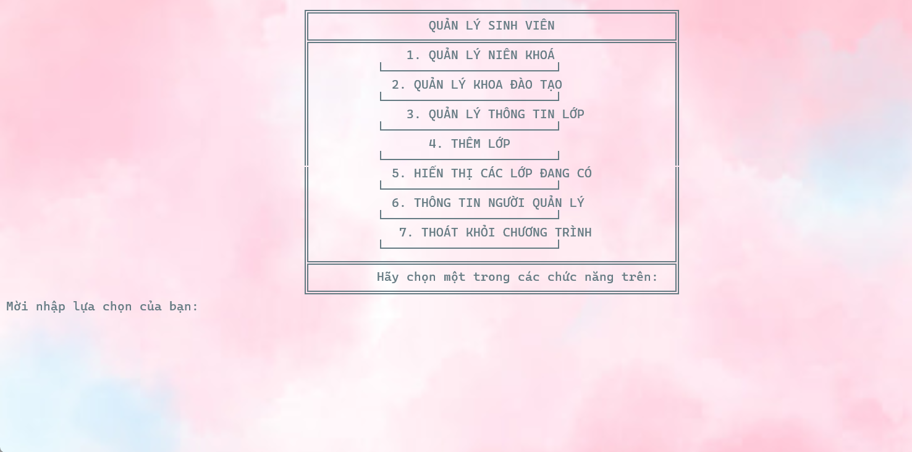
Hình 1: Quản lý chương trình chính
Mô tả: Hệ thống menu cho phép người sử dụng gõ số để chọn chức năng hoặc sử dụng phím tắt để chọn. Khi chọn chức năng nào thì hệ thống tiếp tục hiển thị menu con cho chức năng tương ứng.

Thiết kế giao diện (Layout Design) cho từng chức năng
Giao diện thông tin sinh viên
- Giao diện nhập thông tin sinh viên được bố trí như sau:
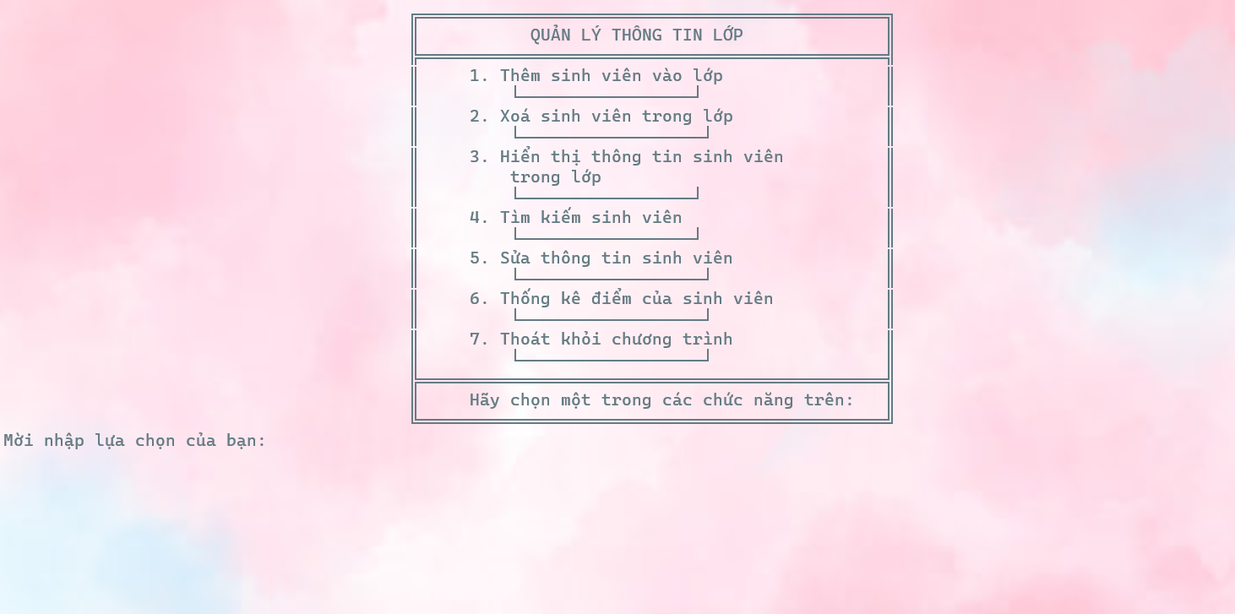
Hình 2: Quản lý sinh viên và lớp
Mô tả: Giao diện quản lý sinh viên và lớp, cho phép người dùng thêm sinh viên, xóa sinh viên, xem sinh viên, tìm sinh viên, sửa thông tin sinh viên, thống kê điểm của sinh viên.
Giao diện thông tin khoa
- Giao diện nhập thông tin khoa được bố trí như sau:
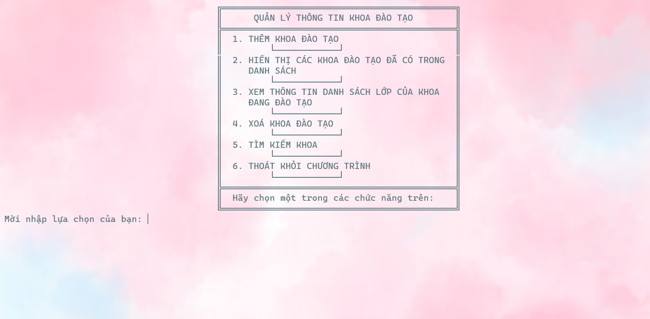
Hình 3: Quản lý khoa
Mô tả: Giao diện quản lý khoa, cho phép người dùng thêm khoa, xóa khoa, xem khoa, tìm khoa, xem các lớp trong khoa.
Giao diện thông tin niên khóa
- Giao diện nhập thông tin niên khóa được bố trí như sau:
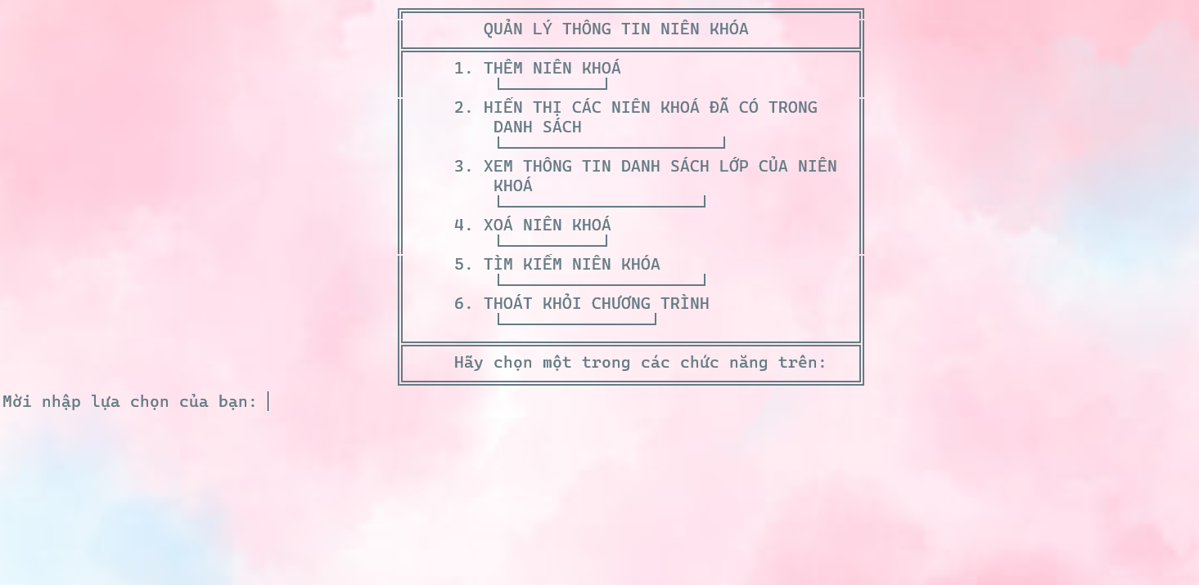
Hình 4: Quản lý niên khóa
Mô tả: Giao diện quản lý niên khóa, cho phép người dùng thêm niên khóa, xóa niên khóa, xem niên khóa, tìm niên khóa, xem các lớp trong niên khóa.

CHƯƠNG 4: KẾT LUẬN

Kết quả đạt được của đề tài
- Trong quá trình nghiên cứu và phát triển, đề tài đã đạt được một số kết quả tích cực. Cụ thể, hệ thống đã giúp cho việc quản lý thông tin của nhiều sinh viên, nhiều lớp và nhiều khoa dễ dàng hơn, từ đó tăng khả năng tổ chức và quản lý công việc của các cán bộ quản lý trong trường học. Điều này giúp tiết kiệm thời gian và nâng cao hiệu quả công việc.

Hạn chế của đề tài
- Tuy nhiên, đề tài vẫn còn một số hạn chế. Hiện tại, hệ thống chưa có nhiều chức năng để đáp ứng được các nhu cầu khác nhau của người sử dụng. Ngoài ra, cần phải nâng cao tính bảo mật để đảm bảo an toàn thông tin và tránh rủi ro về mất mát dữ liệu.

Hướng phát triển của đề tài
- Vì vậy, để cải thiện và phát triển hoàn thiện hệ thống, cần phải tiếp tục nghiên cứu và phát triển thêm nhiều chức năng mới. Đồng thời, cần thường xuyên cập nhật và nâng cao tính năng bảo mật để đảm bảo an toàn thông tin cho người dùng. Ngoài ra, cần xây dựng một cộng đồng sử dụng hệ thống để đóng góp ý kiến và phản hồi, từ đó cải thiện hệ thống tốt hơn và đáp ứng được nhiều nhu cầu khác nhau của người sử dụng.

TÀI LIỆU THAM KHẢO
1. Phạm Hữu Khang, "C# 2005 - Lập trình căn bản", NXB Lao động xã hội, 2010.
2. Phạm Ngọc Hưng (2021), Cơ sở kĩ thuật lập trình với C# , NXB Khoa học và Kĩ thuật.

